**CRM产品更新操作指引**

1. 登录系统：<https://login.salesforce.com/> →输入（所在事业部群共用账号）用户名及密码，如下图所示：

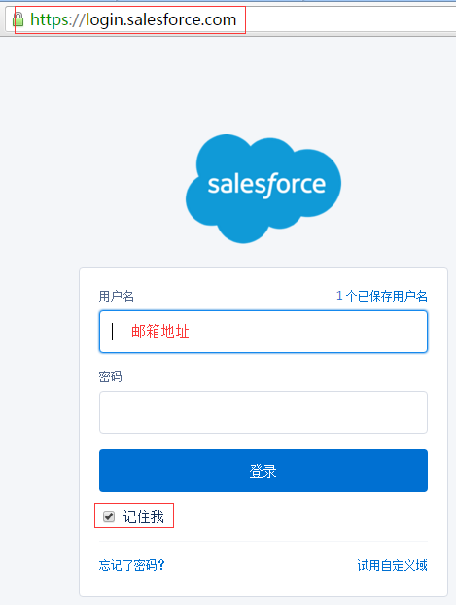

2、点击“**产品**”选项卡 →在“**产品视图**”菜单下点击“**转至!**”按钮，就可以看到所在事业部群的所有产品（以“机器人与3D打印事业部群”为例），如下图所示：

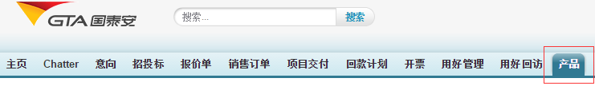

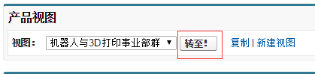

3、点击“**编辑**”进入产品详细界面→更新产品信息（如需将产品禁用，则将“已启用”字段的“**√**”取消）→点击“**保存**”即可，如下图所示：



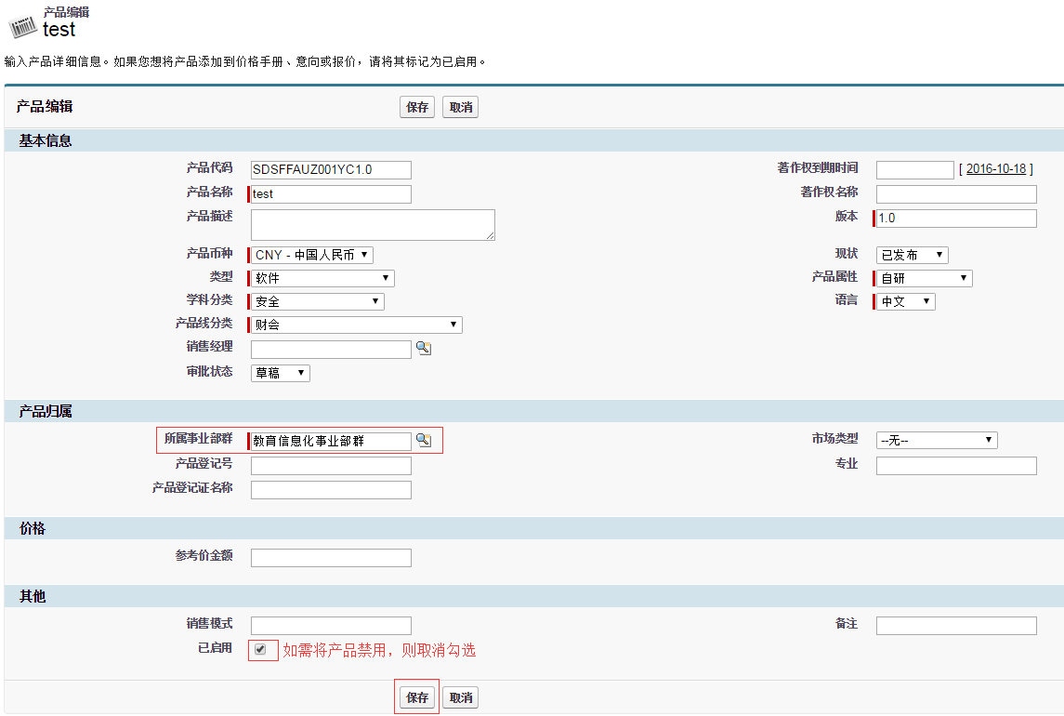

4、产品管理员（陈焕焕、陈玫竹）两个账号在审核完一条产品记录后，将“**审批状态**”改为“**已审核**”，点击“**保存**”即可。如下图所示：

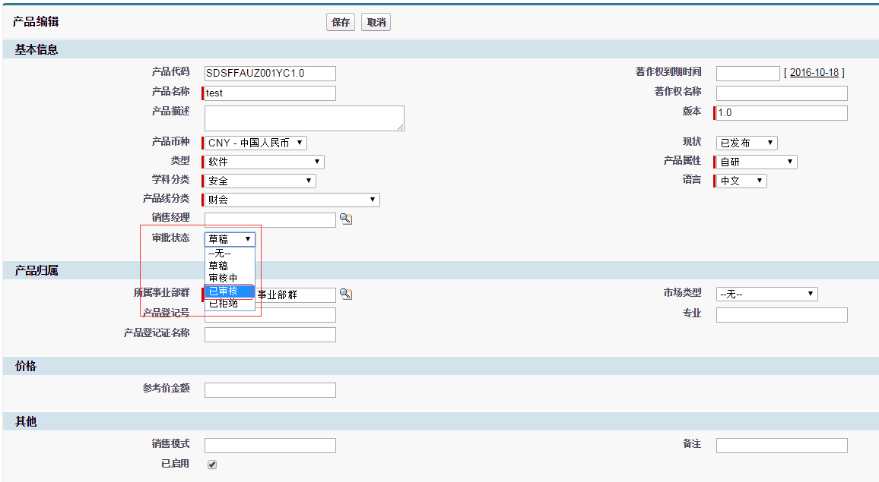

①产品已按照事业部群进行划分

②已有产品更新时，事业部修改保存，不用提交审批，产品管理员审核时将“审批状态”改为“已审核”，这样可以明确哪些产品已经审核，哪些产品未审核

③录入新产品时，事业部可创建后保存提交审批，自动邮件知会陈焕焕和陈玫竹账号，任何一人审批后，审批状态修改为“已审核”